OKUMA BECERİLERİ DERSİ ÇALIŞMA FASİKÜLÜ_03

Kazanım: Okumanın amacını ve yöntemini ( sesli, sessiz, eleştirel, not alarak, ayrıntılı, seçmeli, göz atarak) belirler.

ETKİNLİĞİN ADI: KAŞİF

AMPULÜN BULUNUŞU

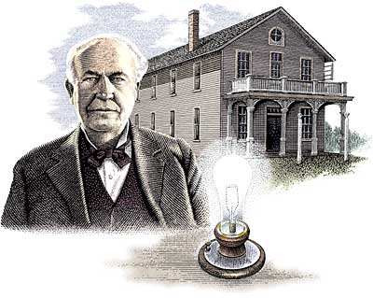
Sayısız buluşların sahibi Edison, 20. yüzyılın elektrik yüzyılı olmasında önemli rol oynamıştır. Edison, birçok buluşundan sonra elektrikten ışık elde etmek için uğraşmaya başladı. O zamana kadar bazı elektrik lambaları yapılmıştı. Fakat bunların kullanımı kolay değildi.

Edison, yararlı ve ucuz bir elektrik lambası için asistanlarıyla çalışmaya başladı. Daha sonra Edison, bu çalışmalarını şöyle anlatmıştır: “Elektrik lambası yapmak için değişik yollar düşündüm. Bunların hepsi de önce mümkün görünüyordu. Yaptığım sayısız denemeler bunlardan yalnız ikisinin doğru olduğunu gösterdi. Karşılaştığım en büyük güçlük ışık verecek maddeyi bulmaktı. Bunun için tam 1600 madde denedim.
En sonunda dikiş ipliğini kömürleştirerek havası alınmış bir ampul içinde denemeye karar verdim. İki gün uğraşıp bir yumak iplik harcadıktan sonra bir parça kömürleşmiş iplik elde ettik. En zor iş, kömürleşen ipliği ampulün içine yerleştirmekti.
İlk denemelerde, bütün dikkatimize rağmen iplik kırılmasın mı! İşe yeniden başladık. Akşama doğru, kömürleşmiş ikinci ipliği elde ettik. Fakat aksilik bu ya, ikinci ipliğin üzerine de tornavida düşüverdi. Epeyce uğraştıktan sonra ampulün içine kömürleşmiş ipi yerleştirebildik. Ampul, havası boşaltılarak iyice kapatıldı. Çok heyecanlıydık.
Ampule elektrik bağladık. İşte o zaman ampulün içindeki kömürleşmiş iplik, beyaz ateş hâline gelerek etrafa zayıf bir ışık vermeye başladı.” O gün 1879 yılı Kasım ayının 21. günüydü. Edison, elektrik lambasını bularak insanlığın yararına sundu.
Metin yoluyla öğrenme/kendini ifade edebilme

1.Edison kimdir? Hangi buluşları gerçekleştirmiştir?
2. Ampulün icadından önce yapılan elektrik lambalarının kullanımı için kolay değilmiş?
3. Çalışmalarıyla insanlığa yararlı olmuş başka kişiler tanıyor musunuz? Bunların adlarını ve çalışmalarının neler olduğunu söyleyiniz.
4. Sizin çevrenizde ve tanıdıklarınız arasında böyle bilimsel çalışmalar yapan kimseler var mı?
5. Siz de böyle araştırmalar yapmak ve yeni buluşlar gerçekleştirmek ister misiniz? Niçin?
6. Siz, Edison’un yerinde olsaydınız ışık verecek maddeyi bulamadığınız hâlde aynı kararlılıkla çalışmalarınızı sürdürür müydünüz?
7. Okuduğunuz metinden hareketle buluş yapan insanların özelliklerini söyleyiniz.
8-Sizce elektrik bulunmadan önce insanlar evlerini nasıl aydınlatıyordu?

Soruları arka sayfayı kullanarak cevaplayınız….

